Установка программы
- Переходим на сайт https://handbrake.fr/ и скачиваем инсталлятор.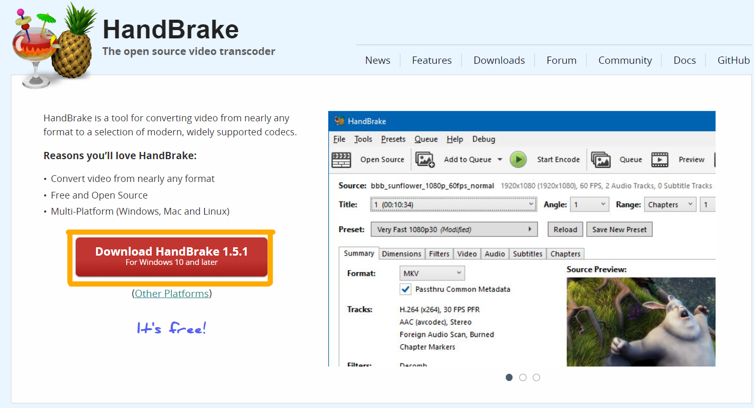
- Устанавливаем HandBrake, следуя указаниям инсталлятор.
- Для работы ПО требуется .NET 6.0. О чем вам сообщит HandBrake при первом запуске. Нажимаем «Да» и нас перенаправит на страницу для скачивания .NET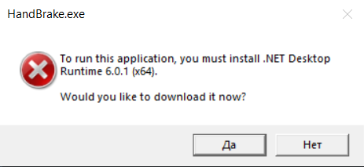
- Выбираем необходимый инсталлятор под пунктом «Run desktop apps».
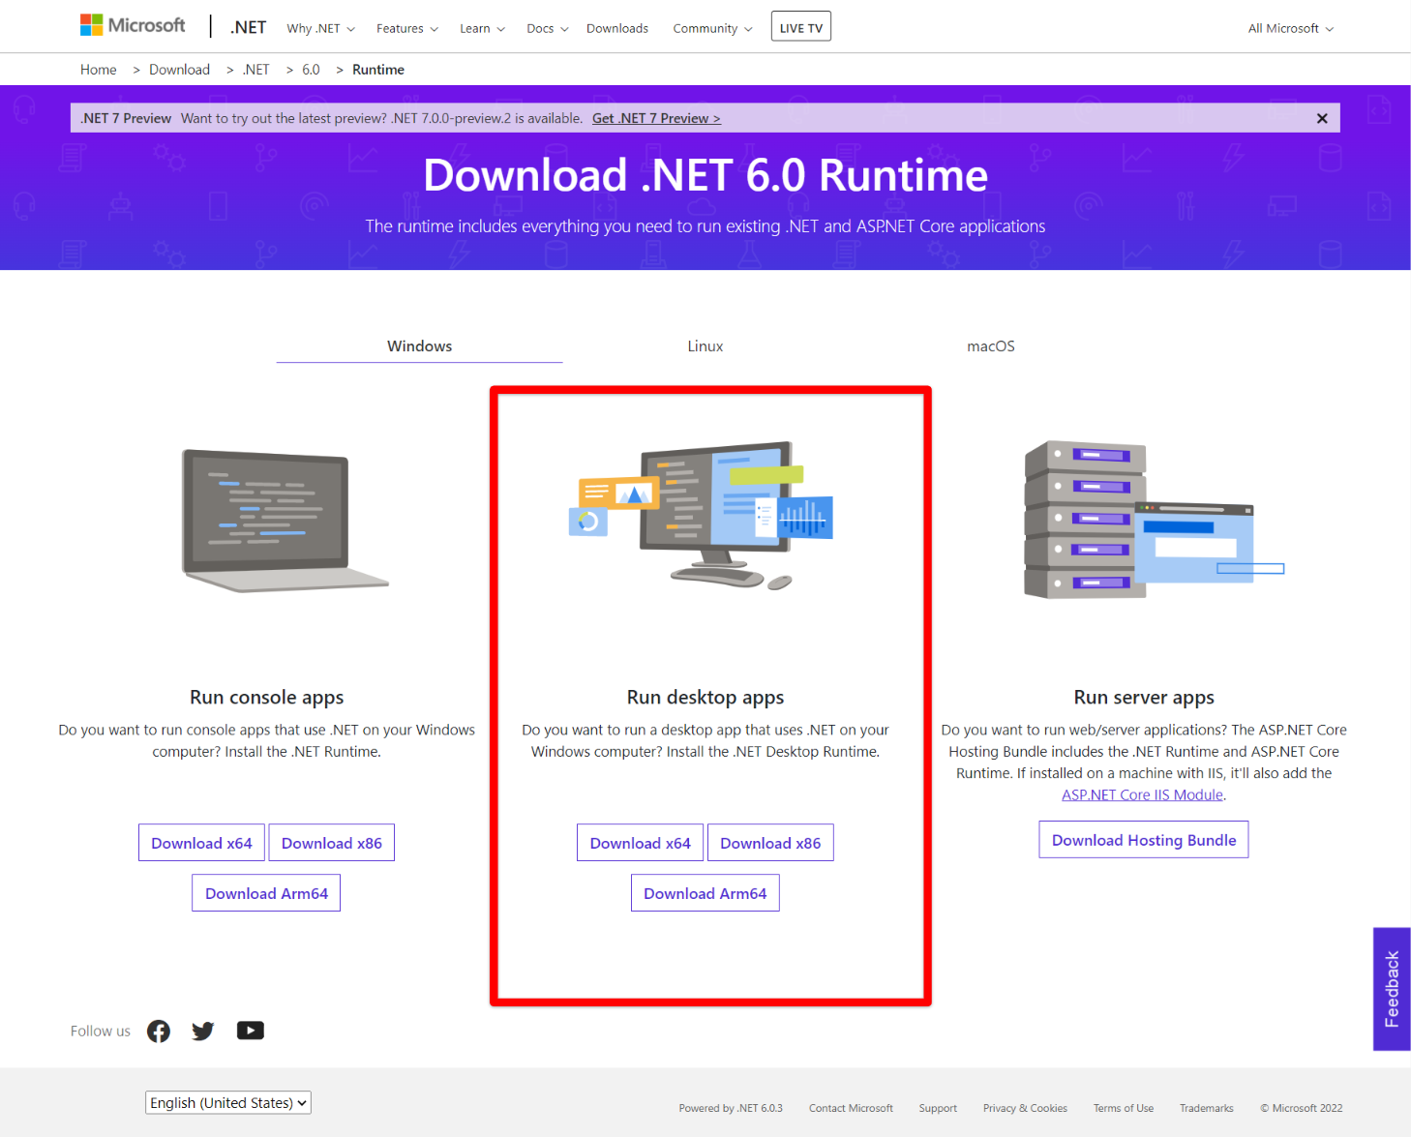
- Устанавливаем .NET, следуя указаниям инсталлятора.
- Вновь запускаем HandBrake. На этот раз ПО должно запуститься без ошибок. 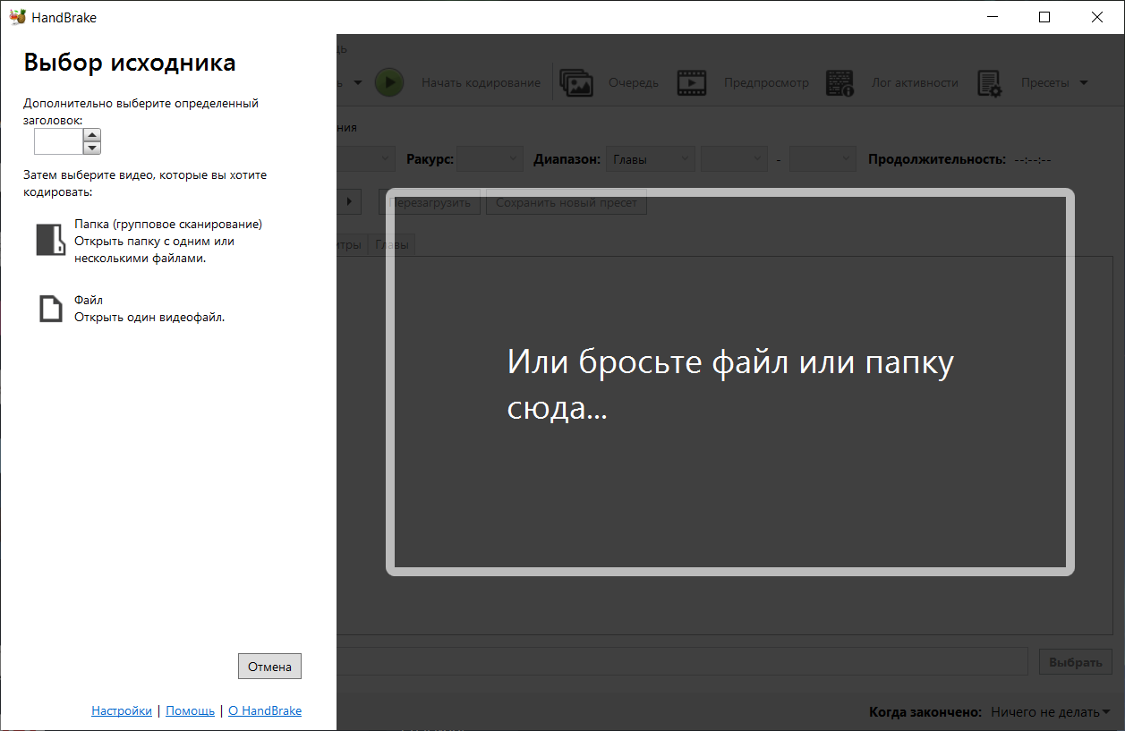
Технические требования для видео
Видеокодек MPEG-4 visual не поддерживается большинством браузеров. Для преобразования файла с этим кодеком можно воспользоваться программой handbrake: https://handbrake.fr/

Требования к видео такие: В формате MPEG-4: Видеокодек: H.264 или H.265 (рис. 1), Аудиокодек: AAC, Битрейт аудио: 128 Кбит/с или выше (рис. 2), размер видеоматериалов не более 300 мегабайт, длительностью не более 5 минут.
Работа с программой
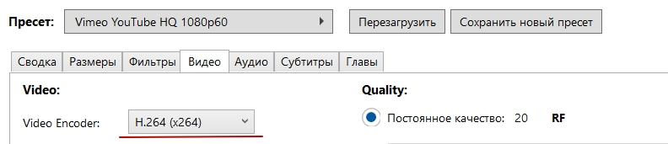
Рисунок 1 – Видео

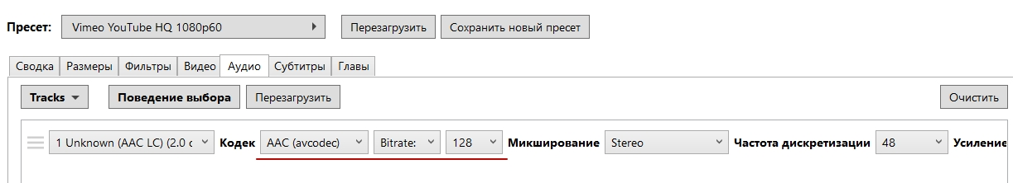
Рисунок 2 - Аудио

Использовать модифицированный профиль в handbrake, профиль youtube vimeo 1080p 60fps (рис. 3), количество кадров меняем на 30 (рис. 4), отключаем субтитры (рис. 5), удаляем главы (рис. 6), указываем куда сохранить и имя файла (рис. 7), начать перекодировку (рис. 8). При аппаратном ускорении надо будет добавить выбор другого кодека и корректировки настроек

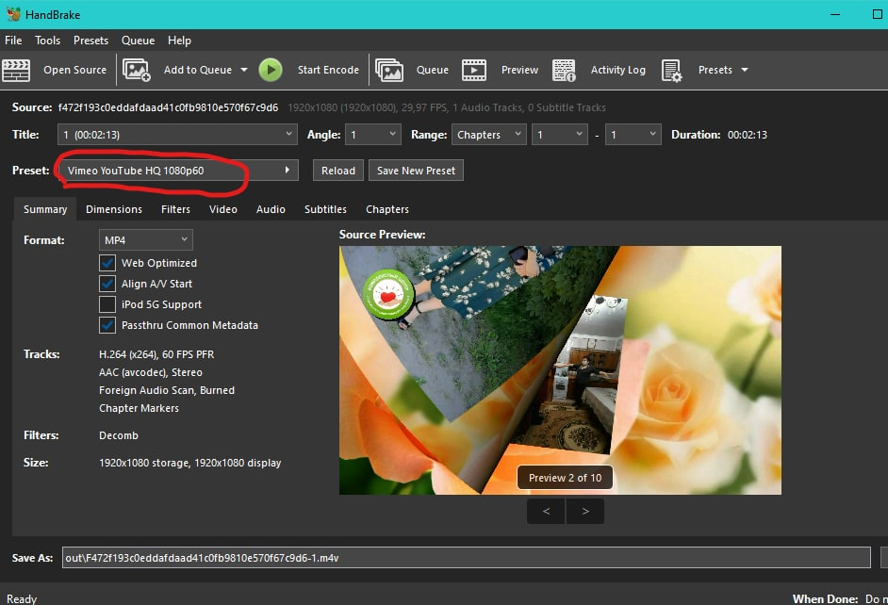
Рисунок 3 - профиль youtube vimeo

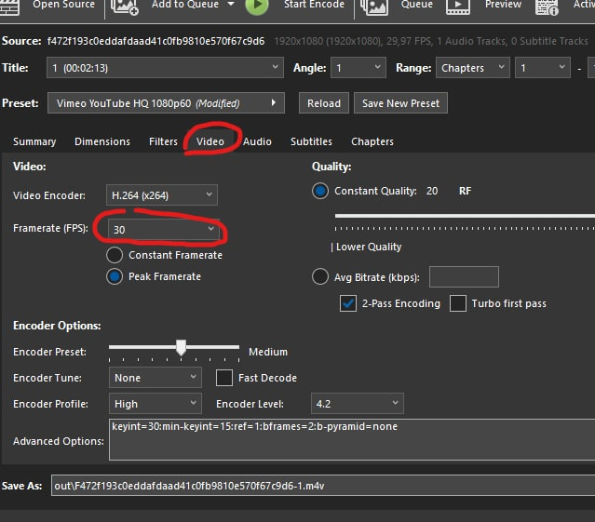
Рисунок 4 – Количество кадров в с.

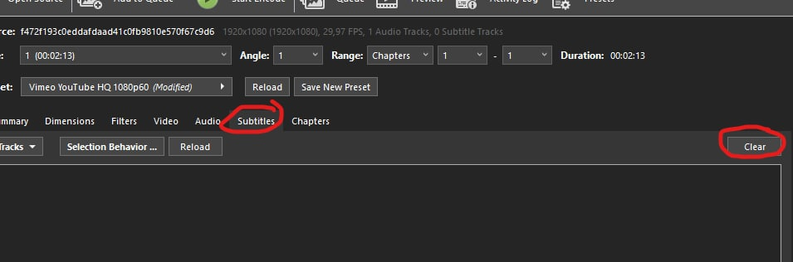
Рисунок 5 – Отключение субтитров

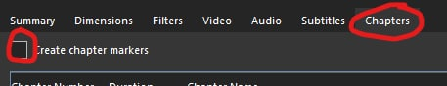
Рисунок 6 – Удаление глав

Рисунок 7 – Выбор сохранения файла

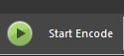
Рисунок 8 - Старт

